Сценарий образовательной деятельности во второй младшей группе
Автор разработки: Щербакова Надежда Николаевна Тема: «Друзья спорта»
Форма работы: интегрированное занятие Возраст детей: 3-4 года
Интеграция образовательных областей: речевое развитие, познавательное развитие, физическое развитие
Цель: нахождение пяти олимпийских колец

Задачи:
-учить употреблять имена существительные в разных падежах;
-учить подбирать прилагательные;
-активизировать и обогащать знания детей о зимних и летних видах спорта;
-развивать речь, мелкую моторику, логическое мышление;
-закреплять знание основных цветов;
-воспитывать доброту и чувство товарищества;
-продолжать учить детей самостоятельно находить решения в заданиях;
-продолжать учить детей работать в команде.
Оборудование: ноутбук, карта с заданиями, шоколадные медальки, разрезные картинки, презентация с заданием, олимпийские кольца, картинки с зимними и летними видами спорта, флажки с номерами, кубики, обручи.

Введение в игровую ситуацию
Воспитатель: Ребята, давайте поздороваемся с гостями. Посмотрите на гостей и улыбнитесь им. Посмотрите друг на друга – улыбнитесь друг другу. Все зарядились хорошим настроением? Молодцы!
Проходим и рассаживаемся на стульчики.
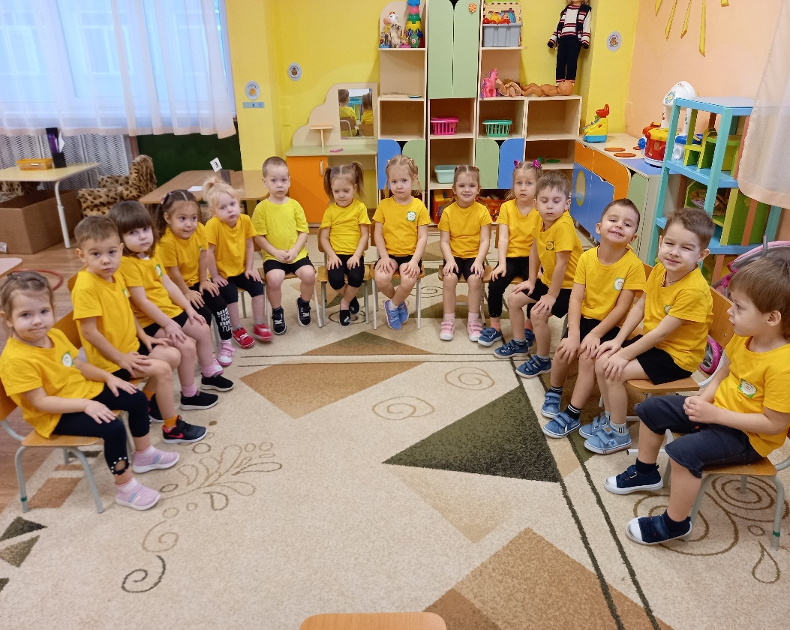
Воспитатель: Ребята, а вспомните, о чем мы разговаривали на этой неделе?
Дети: О спорте.
Воспитатель: Сейчас я вам покажу картинки, а вы скажете полным ответом, как называется спортсмен.
Человек, который занимается футболом - футболист Человек, который занимается баскетболом - баскетболист Человек, который занимается плаванием - пловец
Человек, который занимается фигурным катанием - фигурист Человек, который занимается лыжным спортом – лыжник

Актуализация
Стук в дверь заходит почтальон, приносит письмо.
Почтальон: Здравствуйте! Вы группа «Непоседы»? Для вас пришло письмо. Воспитатель: Интересно от кого пришло письмо? А чтобы это узнать, нам нужно отгадать загадку:
Кто гантели поднимает, Дальше всех
Ядро бросает? Быстро бегает, Метко стреляет,
Как одним словом Их всех называют? Дети: Спортсмены!
Воспитатель: Молодцы, ребята! А теперь прочитаем письмо.
Зачитывает письмо:
«Дорогие ребята! Пишут Вам, спортсмены. Мы готовимся к олимпиаде, а главный символ - олимпийские кольца потерялись, без них мы не сможем отправиться на олимпиаду, помогите собрать все пять олимпийских колец, но вы сможете их найти, если пройдете все испытания. Задания будут сложными, но интересными.
Пройдя все этапы и выполнив задания, вы узнаете, какой сюрприз вас ждет на финише»

- Затруднение в игровой ситуации Воспитатель: Ну что, ребята, поможем спортсменам?
Дети: Да!
Воспитатель: Вы готовы? Тогда удачи!
Воспитатель просит найти цифру 1.
Под цифрой один спрятана записка с заданием.
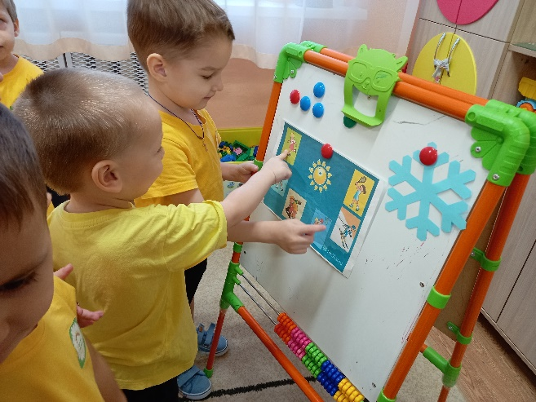
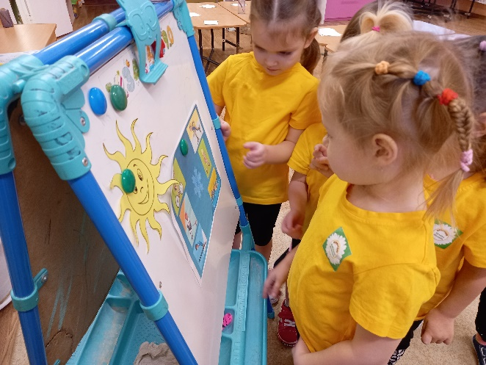
- задание. Ребята, какие виды спорта вы знаете? Предлагаем картинки с зимними и летними видами спорта, нужно найти лишнее. Выполняют мальчики и девочки, каждый свое задание. Отвечает один от каждой команды полным ответом.

(После выполнения воспитатель просит команду девочек проверить правильность выполнения задания командой мальчиков и наоборот)
(Дети находят первое кольцо).
- задание. Нашли цифру 2. Воспитатель читает стих о зарядке.
Воспитатель: Ребята, а вы делаете зарядку?
Дети: Да!
Воспитатель: А давайте покажем нашим гостям, как мы делаем зарядку!
Выполняем зарядку
(Дети находят второе кольцо).
- задание. Воспитатель просит найти в группе цифру 3. Каждый спортсмен перепутал в раздевалке свои атрибуты, помогите им пожалуйста.
(Дети находят третье кольцо).
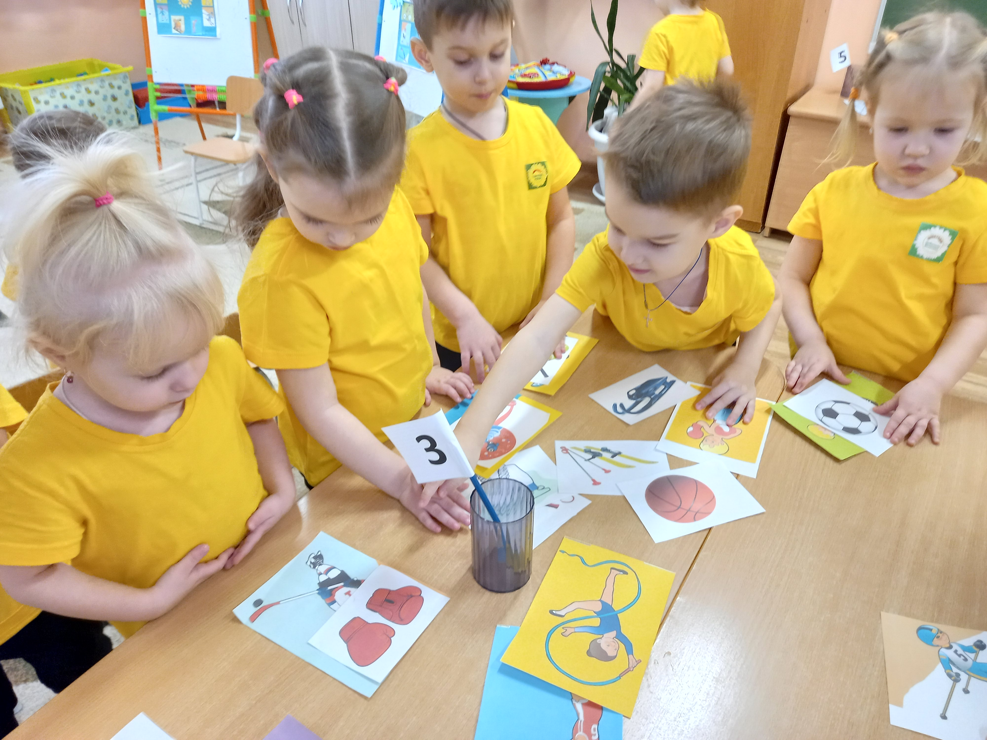
- задание. Разрезные картинки (Дети находят четвертое кольцо).

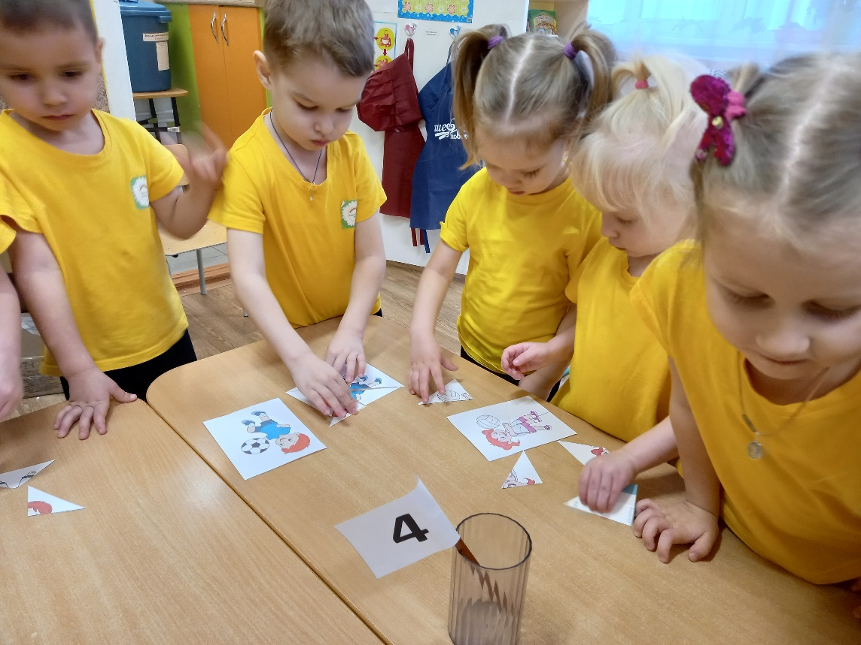

- задание. Цветные кубики перепутались. Нужно в обручи разложить кубики по цветам.
(Дети находят пятое кольцо).

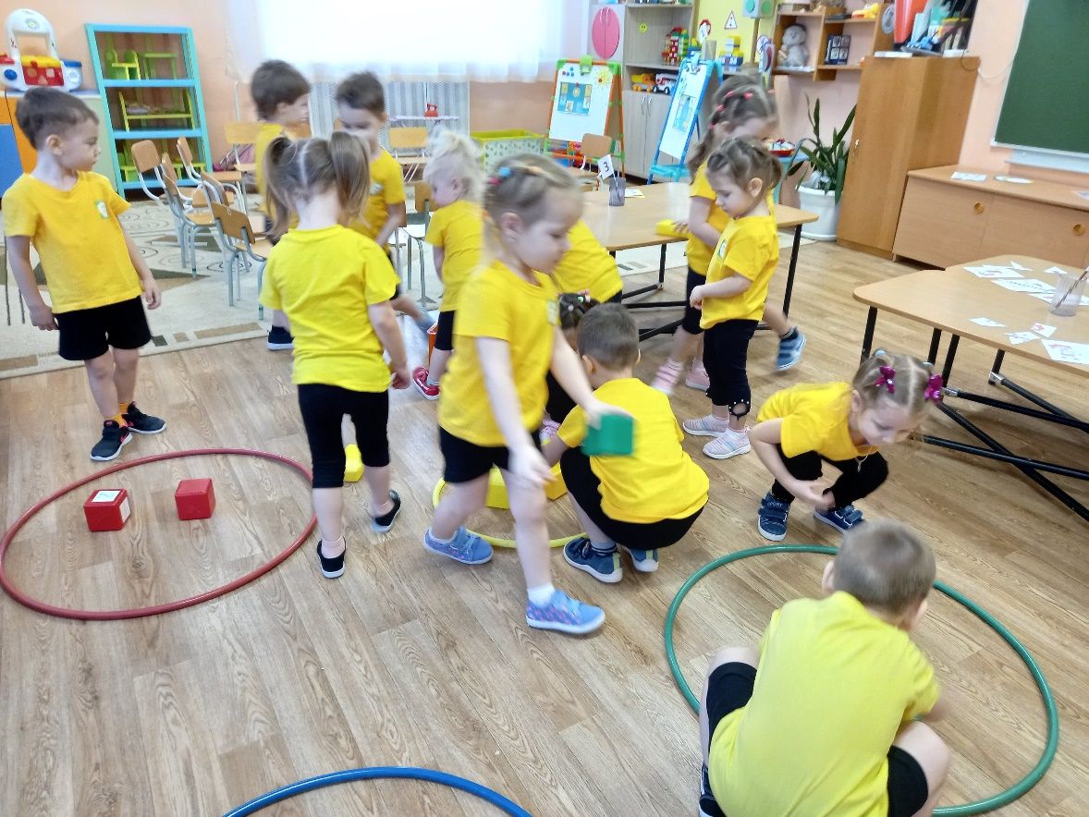

Собрали 5 колец

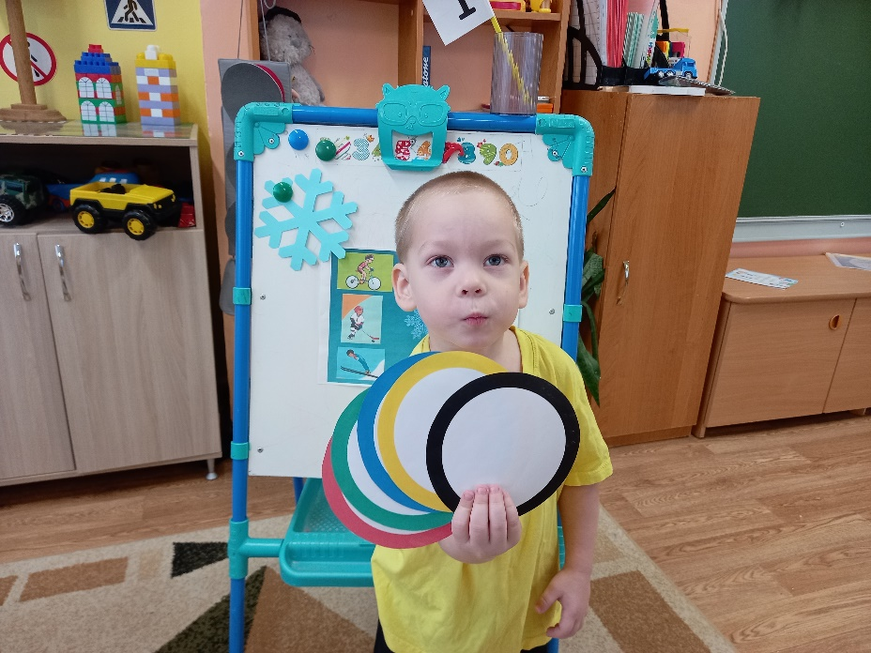

Открытие нового знания
Воспитатель: Ребята все пять олимпийских колец найдены, отправляемся на финиш. Вы знаете, что означают олимпийские кольца?
Дети: Нет.
Воспитатель: Олимпийские кольца обозначают пять разных частей света. А это значит, что спортсмены всего мира участвуют в олимпийских играх. У каждого кольца есть определенное место.
- Включение нового знания в систему знаний

Воспитатель: Нам нужно правильно разместить кольца по образцу. Кладите кольцо и называйте цвет. Олимпийские кольца какие? (разноцветные)
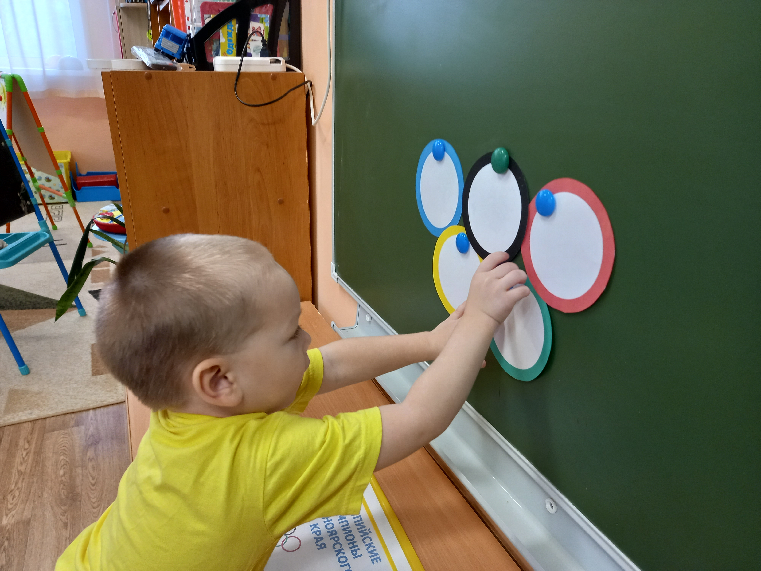

Ребята, на конверте есть обратный адрес и мы эти кольца сможем отправить спортсменам по почте. Рассаживаетесь на стульчики, а Маргарита прочитает нам стихотворение о спорте.
- Осмысление.
Воспитатель: Ребята, вам понравилось искать олимпийские кольца и выполнять задания?
Дети: Да!
Воспитатель: Какие задания больше всего вам понравились?
Дети: (ответы детей).
Воспитатель: А мне понравилось, что вы старались, и были очень активны.
И за это я хочу вам вручить награду как настоящим спортсменам! (воспитатель вручает шоколадные медальки)



